Муниципальное бюджетное общеобразовательное учреждение «Мисцевская основная общеобразовательная школа №2»

Отчёт о мероприятиях в рамках акции «Засветись, стань заметней на дороге».

В рамках акции проведены: педагогический совет, родительское собрание (23.11.2013 г), открытый урок «Соблюдай правила дорожного движения» (26.11.2013 г). В ходе проведения урока ребята повторили правила дорожного движения, в том числе правила движения на велосипедах. В заключении при подведении итогов учащиеся получили светоотражательные элементы (фликеры).

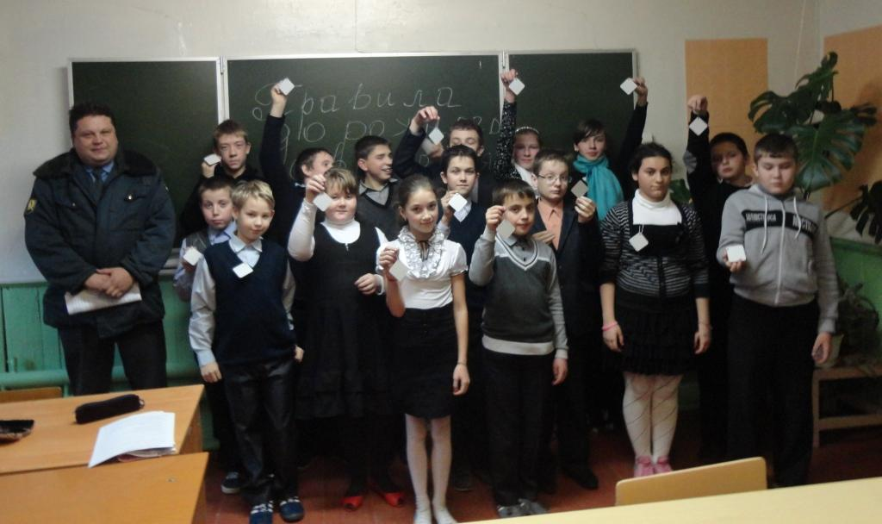
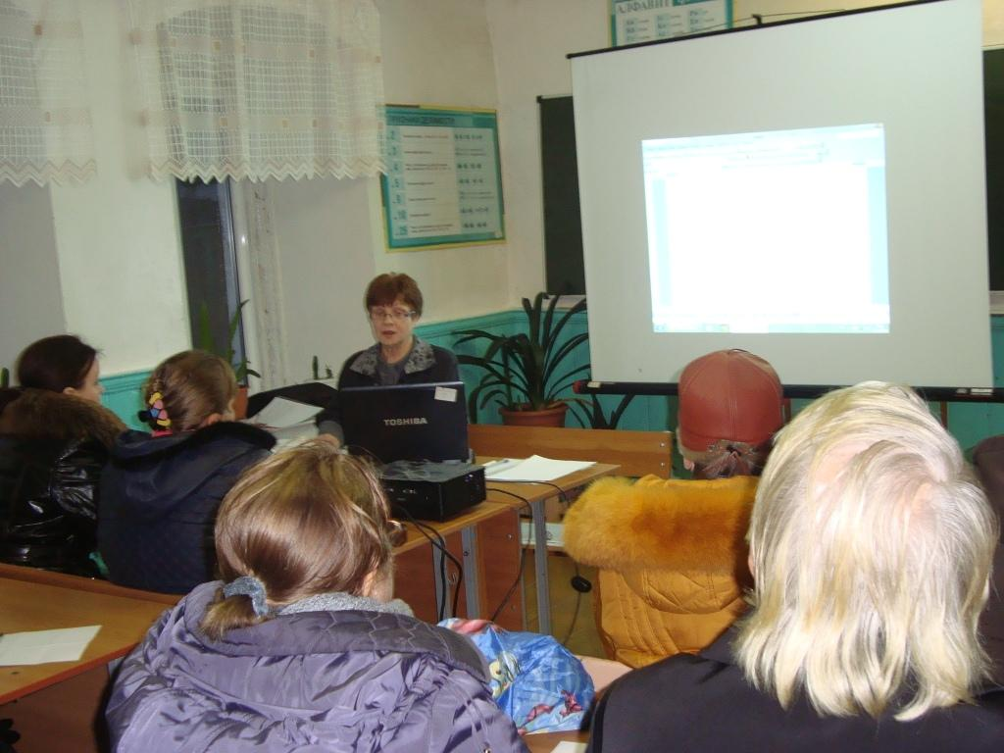

Родительское собрание

